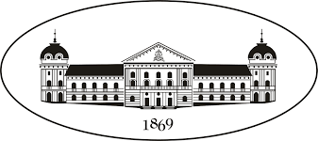

БЪЛГАРСКА АКАДЕМИЯ НА НАУКИТЕ

АКАДЕМИЧЕН СЕМИНАР
„Актуални проблеми на науката“
Зала „Проф. Марин Дринов“
Отговорник: акад. Иван Иванов; тел.: 0888512067; е-mail: iivanov@bio21.bas.bg
Заместник: акад. Румен Панков; тел.: 0897246988; е-mail: rpankov@abv.bg

Заседание № 4, 2023 г.
Тема: „Физика на меката и живата материя“
Лектор: Академик Александър Петров
Дата: 20 април 2023 г., 17.00 ч.

РЕЗЮМЕ НА ЛЕКЦИЯТА
Обектите на изследване в във физиката на меката и живата материя включват мезоморфните състояния на материята (термотропните и лиотропни течни кристали) както и биологичните мембрани и течнокристални биоструктури, които са основни компоненти на живото.
Като аналог на флексоелектричеството в твърди кристали, акад. А. Г. Петров въвежда в живата материя биофлексоелектричеството – фундаментален механо-електричен ефект, позволяващ на биомембраните в живата материя да превръщат електрическите стимули от света на живото в механични, и обратно. Теоретичното моделиране, комбинирано с оригинални експериментални доказателства, описва механичното, електрично и фотоелектрично преобразуване на енергията в мембраните като меки живи системи с две и три степени на свобода. Това довежда до 12 различни комплексни ефекта, повечето наблюдавани за пръв път от автора. Особено място в научните достижения на акад. А. Г. Петров заема и свързаният ефект хелиелектричество в ламеларни фази, гел-фази и липидни флуидни фази, което обогатява допълнително концепцията за биомембраните като меки механо-електрични машини.
Всички тези научни резултати довеждат до прозрението да се приложат общите принципи и методи на физиката на течните кристали, и специално молекулната теория на еластичността и флексоелектричеството на слоистите лиотропни системи, към изследването и разбирането на основни явления в моделните и живи мембрани: липид-белтъчни взаимодействия; еластични и флексоелектрични аспекти; флуктуации на кривината, флексоелектричество и мембранен контакт; флексоелектричество и мембранен йонен транспорт; електроподвижност на живите мембрани в светлината на биофлексоелектричеството; флексоелектричество и нервни импулси; конкретни приложения към нанобиойониката и към мембранните машини. Чрез документирани многобройни участия в престижни международни конгреси, семинари и симпозиуми научните резултати на акад. А. Г. Петров получават известност в цял свят и намират много последователи.

Кратки биографични данни за лектора (род. 1948)
Висше образование по Атомна физика (СУ “Св. Кл. Охридски”, 1970). Доктор по електрическа поляризация на нематичните течни кристали (ИФТТ–БАН, (1974). Доктор на науките по молекулна физика и биофизика на лиотропното течнокристално състояние на веществото (СНС по ФКМ при ВАК, 1987).
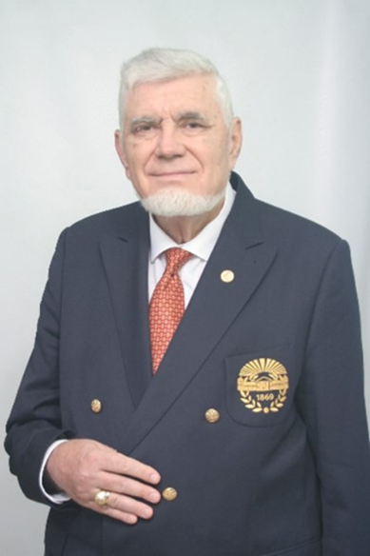
Ст.н.с. ІІ ст., ИФТТ–БАН (1984-1990), професор, ИФТТ–БАН (1990-2015); Рък. лаб. “Биомолекулни слоеве”, ИФТТ–БАН (1991-2008); Основател и ръководител на Направление “Физика на меката материя” на ИФТТ (2006-2015). Директор на ИФТТ–БАН (1999-2015); Академик на БАН (2003); Председател на ОПМН–САЧК на БАН (2009-2017). Почетен член на ИФТТ-БАН (2015), Почетен Председател на Съюза на физиците в БГ (2020).
20 временни позиции в чужбина: гостуващ учен, гост-доцент и гост-професор (Лайпциг, Нотингам, Париж-Юг в Орсе, Сиракуза, Калабрия, Шефилд-Халам, Бъфало, Сага-JSPS, Кент-Охайо, Бангалор). Координатор на ЕС-ИНЕРА-РЕГПОТ проект. Редактор на 1 немско и член на редколегии на 1 руско и 3 български научни списания.
Шест нови ефекта в физиката на течните кристали са открити експериментално и обяснени теоретично от автора. Откроява се откритието на биофлексоелектричеството. 7 авторски св-ва и патенти. Над 200 рецензирани оригинални и обзорни статии, публикувани в международни списания и трудове на конференции. Монография на английски език: Лиотропнoтo състояниe на веществото, Gordon & Breach Sci. Publs., L.-N.J. (1999), отличена с Академичната награда по физика за 2000 г. Монография на български език: Физика на живата материя, Академично изд-во „Марин Дринов“ (2015). Забелязани над 3100 цитирания.
На вниманието на интересуващите се предлага новоизлязлата книга на автора на тази тема. Тя представлява една авторизирана биография към поредицата „Живот, посветен на науката“ на Издателството на БАН. В научно-популярен и достъпен стил са описани мястото и смисъла на откритията и постиженията на акад. А. Г. Петров и приносът му за развитието и утвърждаването на направлението Физика на меката материя, както в национален, така и в международен план.

